В 1998 году на теплоизолированных фундаментах был построен деревянный жилой дом вблизи Санкт-Петербурга. Примечательно, что соседние здания, построенные на фундаментах с глубиной заложения 2-2.5 м, пострадали от сил морозного пучения. В рассматриваемом же здании не отмечается каких-либо проявлений сил морозного пучения грунтов. 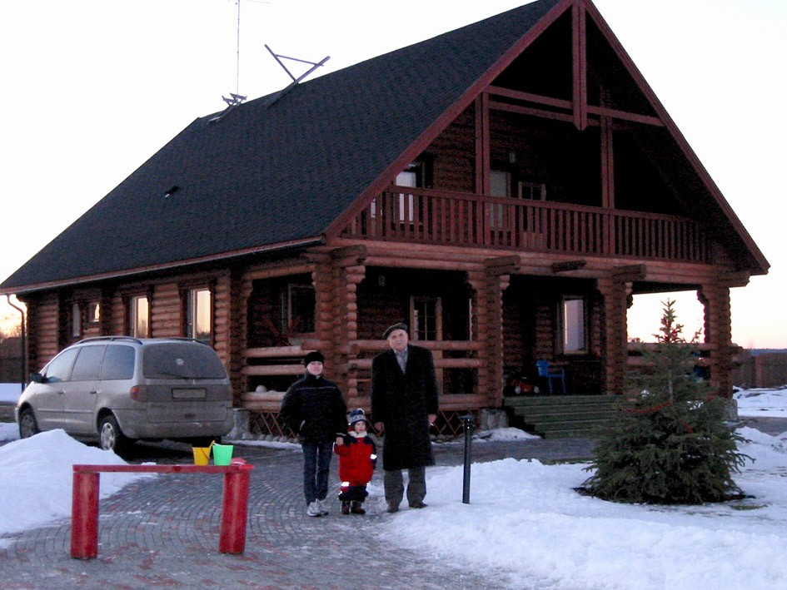
На прилагаемом рисунке приведена стоимость строительства фундаментов для одного и того же частного дома по двум вариантам: «классический» и теплоизолированный фундамент (см. таблицу). Размер здания в плане 12 х 12 м, стены выполнены из бревен.
Соотношение затрат по устройству фундаментов следующее: стоимость теплоизолированного фундамента составила $ 3 000, против $ 12 000 за фундамент глубокого заложения, а доля теплоизолированного фундамента в общей стоимости здания составила 7.3%, против 24% - соответственно.
Дом, который построил Глеб, по старой Российской традиции
(Теплоизолированный фундамент глубиной 0.5 м, Санкт Петербург, 1999 г.)
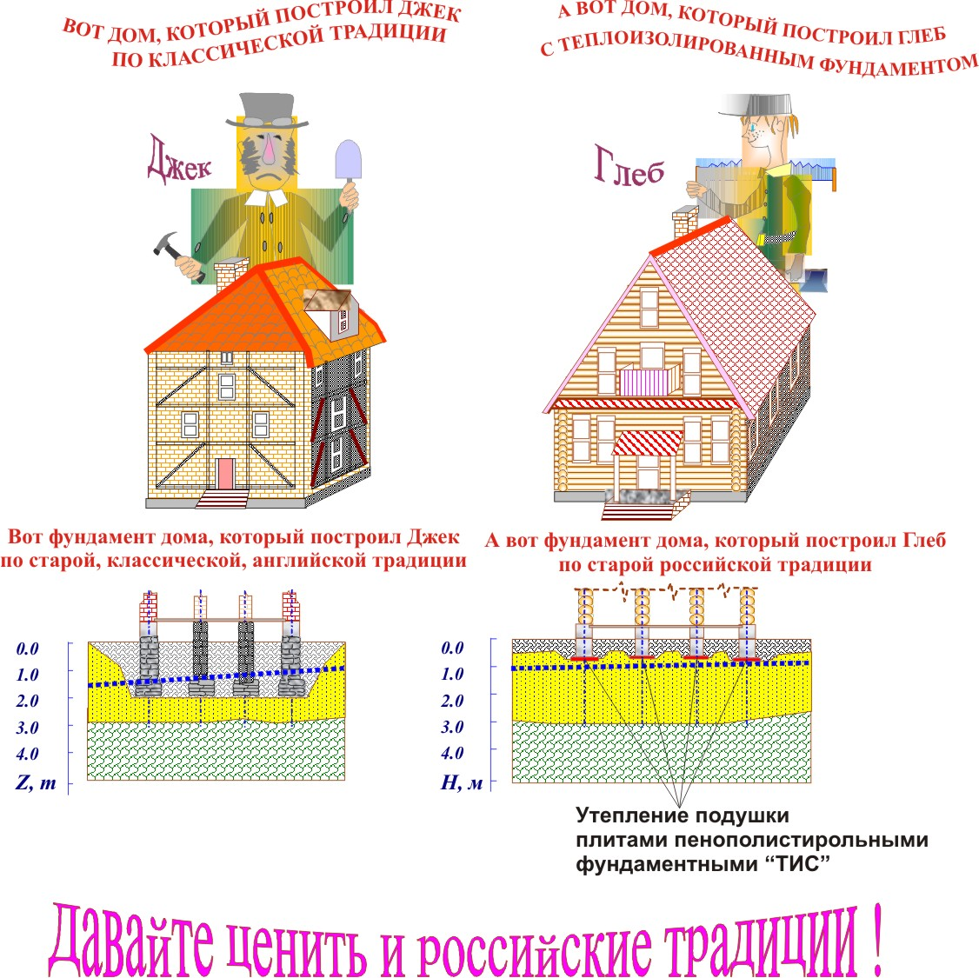
Выводы
Таким образом, плиты пенополистирольные фундаментные «ТИС» идеально подходят для утепления стен подвалов и подземных сооружений, а также для использования в конструкциях теплоизолированных фундаментов (ПТФ). Это один из немногих видов утеплителей, позволяющий решить задачи утепления подземной части зданий в условиях разрушающего воздействия грунтовых вод и подвижек, а также в условиях пучинистых сезоннопромерзающих грунтов.
Проникновение влаги в конструкцию не только создает предпосылки для ее раннего старения, но и снижает теплофизические показатели. Известно, что даже в защищенных от увлажнения конструкциях до 20% всех потерь приходится на зону подвала.
При прочих равных условиях наиболее приемлема как с технической, так и с экономической точки зрения сплошная наружная теплоизоляция подвальной части здания (в том числе цокольной части стены подвала), обеспечивающая помимо эффективного сохранения тепла в помещении защиту гидроизоляции от механических воздействий.
Очевидно, что теплоизоляция в данном случае должна отвечать следующим параметрам: высокая механическая прочность на сжатие; низкое водопоглощение; коэффициент теплопроводности не более 0.05 Вт/м·°С; экологическая чистота; долговечность.
Именно поэтому плиты пенополистирольные фундаментные «ТИС» незаменим для утепления фундаментов, подвалов, цокольных этажей, т.е. там, где применение минераловатных материалов невозможно из-за высокой влажности или низкой механической прочности.
Применение фундаментного пенополистирола «ТИС», позволяет решить основные проблемы, связанные с устройством подвальных помещений и возведением фундаментов. Приемлемый микроклимат возможен только при условии качественной теплоизоляции фундамента. Конструкция наружной теплоизоляции стен подвала позволит предохранить фундамент от разрушения, а стены – от растрескивания и промерзания.
Схема утепления фундамента достаточно проста: после выполнения гидроизоляции боковой поверхности фундаментов плиты фундаментного пенополистирола «ТИС» приклеиваются на мастику или просто прижимаются и засыпаются землей. Защищать пенополистирол в таких случаях не надо. В отдельных случаях слой теплоизоляции защищают дополнительно плоским шифером, прижимной стенкой из кирпича, либо из монолитного бетона/железобетона. Подвал, утепленный таким методом, будет теплым, сухим, пригодным для использования в различных целях, на внутренней поверхности стен подвала не будет образовываться конденсат.
Как правило, плиты «ТИС» устанавливаются вертикально внахлест по периметру здания, начиная с нижнего ряда.
Верхние плиты должны выступать над уровнем подсыпанного грунта на высоту 400-500 мм (до уровня пола первого этажа) для утепления цокольной части стены.
Оптимальную толщину плит пенополистирольных фундаментных «ТИС» необходимо определить по расчету, исходя из глубины залегания фундамента, наличия подвального помещения и желаемой температуры, а также таких факторов как климат и теплофизические характеристики грунтов основания и обратной засыпки.
Марка плит пенополистирольных фундаментных «ТИС» для использования в заглубленных конструкциях: марка 35 для утепления стен подвалов, при укладке теплоизоляции под подошву фундаментов используют марку 50 (при этом, как правило, для 1, 2 и 3-х этажных зданий достаточно плит пенополистирола марки 35).

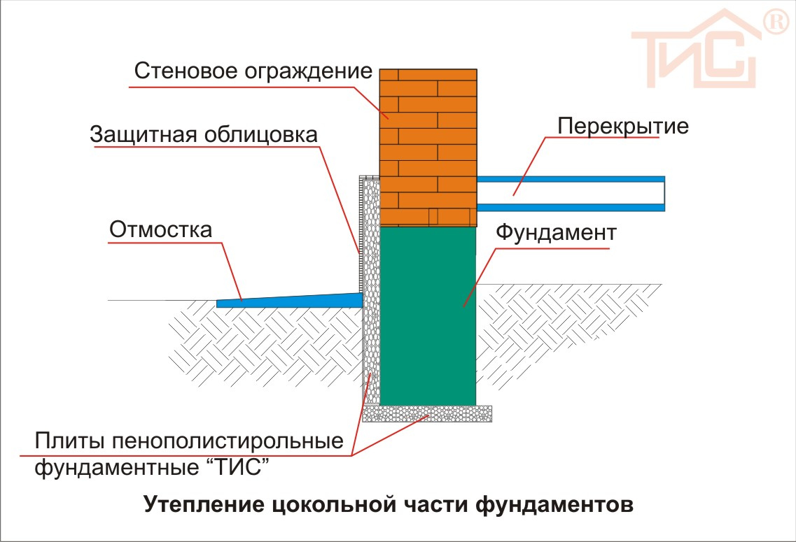

Заслуженный деятель науки РФ, доктор технических наук, профессор (ГУ «УралНИИпроект РААСН»)

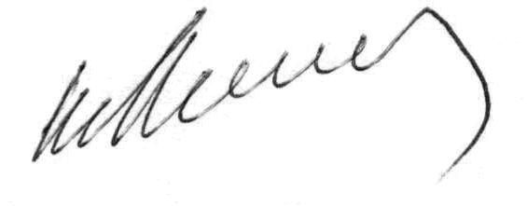 В.В. Лушников

Зам. зав. отделом №13 (ОАО «УралНИИАС»)
кандидат технических наук
 В.В. Веселов

